Hydref 2022

Ysgol Rhos Helyg, Ceredigion ar daith ar hyd Llwybr Arfordir
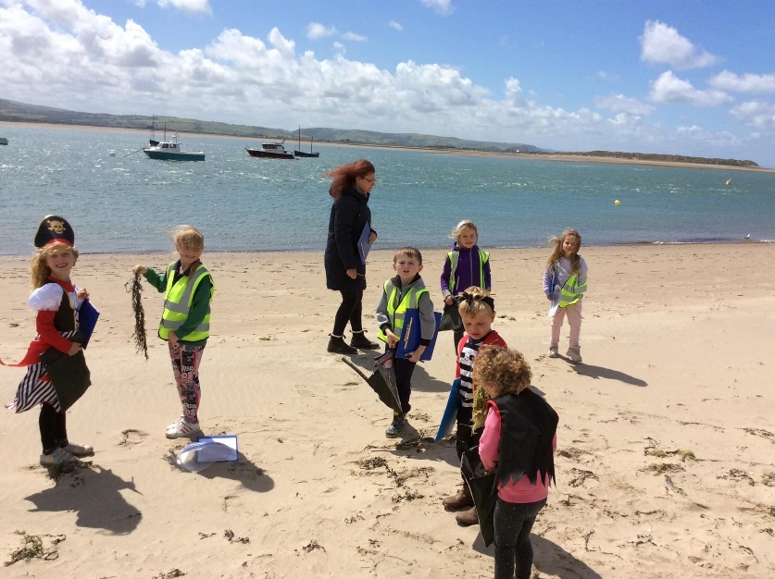
Mae Llwybr Arfordir Cymru, sy'n 870 milltir o hyd ac yn ymestyn ledled arfordir Cymru, yn cynnig llu o gyfleoedd dysgu. A'r Llwybr yn dathlu ei 10^{fed} pen-blwydd yn 2022, lansiwyd cyfres o adnoddau addysg i gefnogi grwpiau i ddysgu ar y llwybr, am y llwybr ac ar gyfer y llwybr. Hefyd, cynigiwyd i grwpiau addysg a fynychodd ein gweminarau 'Llwybr Arfordir Cymru - eich llwybr i ddysgu arfordirol' hyd at £200 o fwrsariaeth deithio i helpu tuag at gost ymweld â'r llwybr. Un safle a fanteisiodd ar y cynnig oedd Ysgol Rhos Helyg, ger Tregaron, Ceredigion. Dyma’r athrawes Sioned Owen yn rhannu eu profiadau.

“Ein thema yn ystod tymor yr Haf oedd Môr Ladron a Bae Ceredigion. Buom yn edrych ar arfordir Ceredigion ac yn lleoli’r pentrefi a threfi ar fap. Roedd y plant hefyd eisiau dysgu am chwedl Cantre’r Gwaelod a buom hefyd yn dysgu am hanes môr-ladron ac am Barti Ddu. Penderfynwyd cynnal taith i ymweld â thraeth Aberdyfi fel uchafbwynt i’r gwaith.”

“Ar y traeth, bu’r disgyblion yn gwneud helfa sborion a fe wnaethom hefyd ddefnyddio ein synhwyrau a chofnodi’r hyn a welsom, glywsom ayyb.

“Roedd cael profiad uniongyrchol o’r arfordir yn werthfawr iawn i’r disgyblion. Roeddent yn medru trafod beth sydd i’w weld ar y traeth a disgrifio sut brofiad ydy bod yno. Roedd gweld gloch Aberdyfi hefyd wedi dod â stori Cantre’r Gwaelod yn fyw iddynt. Yn ôl yn y dosbarth, aeth y plant ati i gynllunio ac ysgrifennu stori môr-leidr. Roedd medru defnyddio eu profiad o’r arfordir o gymorth mawr wrth ddisgrifio a medru rhoi eu hunain yn esgidiau’r cymeriadau. Bûm hefyd yn defnyddio’r gwrthrychau o’r helfa sborion ar gyfer gwaith Mathemateg.”

“Fe wnaeth y plant gwirioneddol fwynhau’r ymweliad. Mae mor bwysig darparu profiadau uniongyrchol iddynt er mwyn dod â’r dysgu’n fyw. Roedd teithio ar y bws yn ffordd grêt i sylwi ar y tirlun ac edrych ar nodweddion daearyddol gwahanol. Diweddglo arbennig i’n thema!”

Chwilio am ragor o adnoddau dysgu, gwybodaeth neu ddata?
Cysylltwch ag: addysg@naturalresourceswales.gov.uk neu ewch i www.cyfoethnaturiol.cymru/dysgu
Am fformatau gwahanol; print bras neu ieithoedd gwahanol, cysylltwch ag:
ymholiadau@naturalresourceswales.gov.uk
0300 065 3000

